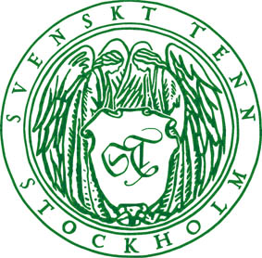

Pressmeddelande

Stockholm 2014-10-02

**Svenskt Tenn visar festdukningar i Estrid Ericsons anda**

**Att Svenskt Tenns grundare Estrid Ericson bemästrade dukningskonsten är väl dokumenterat. Den utställning som öppnar i morgon bjuder på inspiration till vackra bord där nyproducerade föremål ur Svenskt Tenns arkiv blandas med ny formgivning helt i Estrid Ericsons anda.**

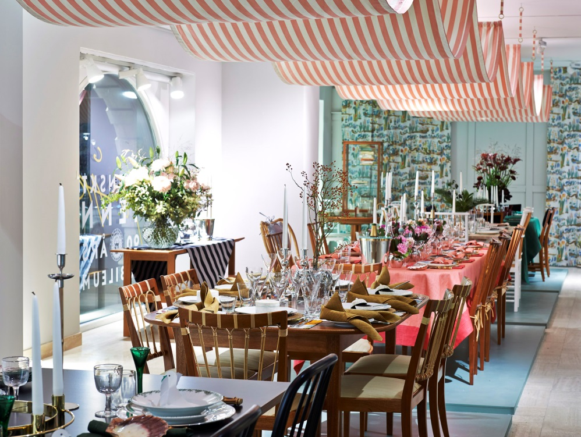– Det som förenar är kvaliteten i formgivning, material och hantverk. Blandningen av äldre och nyare föremål i olika färger och material skapar en personlig inredningsstil som också håller över tid, säger Thommy Bindefeld, marknadschef på Svenskt Tenn.

Estrid Ericson växte upp i en hotellfamilj och kanske blev det naturligt att utveckla duknings­konsten vidare efter det. 1933 bjöd hon in till en större utställning på Svenskt Tenn med rubriken ’’Bord, duka dig’’ där hon visade upp bord arrangerade i olika stilar. Nu öppnar Svenskt Tenn en ny utställning med dukningar skapade i samma anda men med många nutida inslag.

I utställningen visar Svenskt Tenn flera nyproducerade föremål ur sitt arkiv: ett matbord, en böjträstol i fyra färger (grön, korall, svart och vit) och en hög tennljusstake med skaft i bambu av Josef Frank, en vas av Anna Petrus, samt en bordsspegel i tenn. Samtliga finns nu till försäljning.

Utställningen pågår till och med den 3 november i butiken på Strandvägen 5.

**För mer information, kontakta:**

Vicky Nordh, marknadsassistent: 08-670 16 23 eller [vicky.nordh@svenskttenn.se](mailto:vicky.nordh@svenskttenn.se)

Thommy Bindefeld, marknadschef: 08-670 16 02 eller [thommy.bindefeld@svenskttenn.se](mailto:thommy.bindefeld@svenskttenn.se)

Bildbank: [*www.svenskttennpress.se*](http://www.svenskttennpress.se) Username: *Press* Password: *Tenn*

**Svenskt Tenn** grundades 1924 av formgivaren och teckningsläraren Estrid Ericson (1894-1981). 1934 inleddes ett livslångt samarbete med Josef Frank, redan då internationellt välkänd arkitekt, stadsplanerare och designer, som precis hade lämnat Österrike för att bosätta sig i Sverige. Tillsammans skapade de grunden i den inredningsfilosofi som Svenskt Tenn kom att representera. Kombinationen Estrid Ericsons konstnärlighet och företagsamhet och Josef Franks tidlösa formgivning visade sig snart bli ett framgångsrikt koncept. Svenskt Tenn ägs av Kjell och Märta Beijers Stiftelse.